DOCUMENTACION TECNICA
PROFESIONAL
VPN IPSec IKEv1 Tunnel GRE
VPN Site-to-Site punto a punto con túnel GRE protegido con IPSec IKEv1
Campo | Detalle
Autor | Michael David Robles Fermin
Matricula | 2025-0845
Docente | Jonathan Rondon
Asignatura | Seguridad de Redes
Repositorio | https://github.com/iClexi/VPN-IKEv1-Tunnel-GRE
Video demostrativo | https://youtu.be/opI3pn_s4aI
Entorno | GNS3, Cisco IOSv, Cisco IOSvL2 y VPCS
Red base utilizada | 20.25.8.0/24; LAN A 192.168.45.0/24; LAN B 192.168.84.0/24; Tunel GRE 172.16.84.0/30
Fecha | 21/06/2026

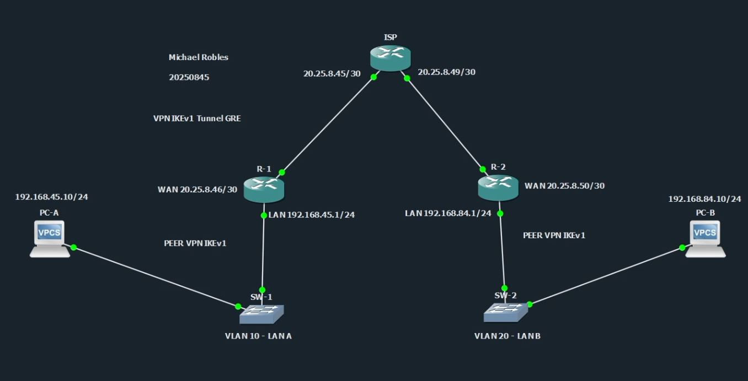
Figura 1. Topologia general utilizada para la VPN IKEv1 Tunnel GRE.

Índice
1. Introducción ..............................................................................................................................5
2. Objetivos...................................................................................................................................5
2.1 Objetivo del laboratorio .......................................................................................................5
2.2 Objetivos especificos ..........................................................................................................5
3. Alcance y uso responsable.......................................................................................................6
4. Documentación de la red..........................................................................................................6
4.1 Topologia utilizada ..............................................................................................................6
4.2 Direccionamiento IP e interfaces.........................................................................................7
4.3 VLANs configuradas ...........................................................................................................8
5. Parametros usados...................................................................................................................9
6. Scripts del repositorio .............................................................................................................10
7. Implementación de la VPN IKEv1 Tunnel GRE.......................................................................11
7.1 configuración base ............................................................................................................11
7.2 configuración del túnel GRE .............................................................................................11
7.3 configuración de IKEv1 e IPSec ........................................................................................12
7.4 comparación con Policy-Based y Route-Based ..................................................................12
8. Evidencias de configuración y funcionamiento .......................................................................13
8.1 Interfaces activas y túnel GRE..........................................................................................13
8.2 Validación de ruta por el túnel GRE..................................................................................14
8.3 VPN levantada con IKEv1.................................................................................................15
8.4 IPSec cifrando tráfico GRE...............................................................................................16
8.5 Pruebas de conectividad entre LANs ................................................................................18
9. Comandos de verificación ......................................................................................................19
10. Conclusiones ........................................................................................................................20
Anexo A. Scripts aplicados .........................................................................................................21
R1-IKEv1-Tunnel-GRE Configuracion ..................................................................................21
R2-IKEv1-Tunnel-GRE Configuracion ..................................................................................22
ISP Configuracion................................................................................................................23
SW1 Configuracion..............................................................................................................24
SW2 Configuracion..............................................................................................................24
PC-A Configuracion.............................................................................................................25
PC-B Configuracion.............................................................................................................25

1. Introducción
Este documento presenta la documentación técnica profesional de una VPN IPSec IKEv1 Site-to-Site punto a punto con túnel GRE. El laboratorio fue realizado en GNS3 usando dos routers Cisco IOSv como peers VPN, un router ISP como red intermedia, dos switches de capa 2 y dos hosts VPCS, uno por cada LAN.
La práctica demuestra la comunicación segura entre la LAN A 192.168.45.0/24 y la LAN B 192.168.84.0/24. En este diseño, GRE crea un túnel lógico entre R1 y R2, mientras que IPSec protege el tráfico GRE mediante cifrado, integridad y autenticación. El router ISP no participa en la VPN; solo permite la conectividad WAN entre R1 y R2.
Este modo es diferente al diseño basado en políticas y al diseño basado en enrutamiento con VTI. En el túnel GRE, las rutas envían el tráfico hacia Tunnel0, GRE encapsula ese tráfico y luego IPSec cifra los paquetes GRE entre las direcciones WAN de los peers.

2. Objetivos

2.1 Objetivo del laboratorio
Configurar y validar una VPN Site-to-Site punto a punto con túnel GRE protegido mediante IPSec con IKEv1, cumpliendo el requisito de tener al menos dos routers peers, un router ISP y una LAN en cada extremo de la topología.

2.2 Objetivos especificos
- Construir una topología con PC-A, SW1, R1, ISP, R2, SW2 y PC-B.
- Asignar direccionamiento IP basado en la matrícula 2025-0845.
- Configurar VLAN 10 para la LAN A y VLAN 20 para la LAN B.
- Configurar R1 y R2 como peers VPN IPSec IKEv1.
- Crear un túnel GRE entre R1 y R2 utilizando Tunnel0.
- Configurar rutas estáticas para que las redes LAN remotas utilicen el túnel GRE.
- Proteger el tráfico GRE con IPSec utilizando crypto map y ACL de protocolo GRE.
- Validar la negociación IKEv1 con show crypto isakmp sa.
- Validar el cifrado IPSec con show crypto ipsec sa.
- Demostrar conectividad entre PC-A y PC-B mediante ping.

3. Alcance y uso responsable
La configuración presentada se realizó exclusivamente en un laboratorio académico y controlado. La VPN implementada tiene fines educativos y su objetivo es demostrar el funcionamiento de un túnel GRE protegido con IPSec IKEv1 dentro de una topología simulada. Esta práctica no tiene como finalidad intervenir redes reales ni sistemas de terceros.

4. Documentación de la red

4.1 Topologia utilizada
La topología contiene dos redes LAN conectadas mediante routers peers. R1 representa el sitio A y R2 representa el sitio B. Entre ambos se encuentra el router ISP, que simula la red del proveedor. Cada sitio posee un switch de acceso y una PC final.

Figura 2. Topologia del laboratorio con R1 y R2 como peers VPN, ISP como router intermedio y una LAN en cada extremo.

4.2 Direccionamiento IP e interfaces
Dispositivo | Interfaz | Direccion IP | Descripcion
PC-A | e0 | 192.168.45.10/24 | Host de la LAN A
SW1 | Gi0/0 y Gi0/1 | N/A | Switch de acceso para VLAN 10 - LAN A
R1 | Gi0/1 | 192.168.45.1/24 | Gateway de la LAN A
R1 | Gi0/0 | 20.25.8.46/30 | WAN hacia ISP y endpoint local del túnel
R1 | Tunnel0 | 172.16.84.1/30 | Interfaz lógica del túnel GRE
ISP | Gi0/0 | 20.25.8.45/30 | Enlace ISP hacia R1
ISP | Gi0/1 | 20.25.8.49/30 | Enlace ISP hacia R2
R2 | Gi0/0 | 20.25.8.50/30 | WAN hacia ISP y endpoint remoto del túnel
R2 | Gi0/1 | 192.168.84.1/24 | Gateway de la LAN B
R2 | Tunnel0 | 172.16.84.2/30 | Interfaz lógica del túnel GRE
SW2 | Gi0/0 y Gi0/1 | N/A | Switch de acceso para VLAN 20 - LAN B
PC-B | e0 | 192.168.84.10/24 | Host de la LAN B

El enlace R1-ISP utiliza el bloque 20.25.8.44/30. En ese bloque, 20.25.8.44 es la dirección de red, 20.25.8.45 y 20.25.8.46 son direcciones utilizables y 20.25.8.47 es broadcast. El enlace ISP-R2 utiliza el bloque 20.25.8.48/30, donde 20.25.8.49 y 20.25.8.50 son las direcciones utilizables.
La red 172.16.84.0/30 se utilizó exclusivamente para el túnel GRE. En esa red, 172.16.84.1 corresponde a Tunnel0 en R1 y 172.16.84.2 corresponde a Tunnel0 en R2.

4.3 VLANs configuradas
Switch | VLAN | Nombre | Puertos | Funcion
SW1 | 10 | LAN_A | Gi0/0, Gi0/1 | Segmento local del sitio A
SW2 | 20 | LAN_B | Gi0/0, Gi0/1 | Segmento local del sitio B

Las VLANs permiten identificar de forma ordenada cada dominio de capa 2. SW1 aloja la LAN A en la VLAN 10 y SW2 aloja la LAN B en la VLAN 20. En esta práctica no se usa trunk, porque cada switch solo maneja una VLAN de acceso para su respectiva LAN.

5. Parametros usados
Parametro | Valor usado | Descripcion
Tipo de VPN | IPSec Site-to-Site | VPN entre dos sitios remotos
Modo | Tunnel GRE + IPSec | GRE crea el túnel e IPSec lo protege
Version IKE | IKEv1 | Negociacion ISAKMP clasica
Autenticacion | Pre-Shared Key | Ambos peers usan la misma clave
Clave | ITLA20250845 | Clave compartida entre R1 y R2
Cifrado IKE | AES-256 | Algoritmo de cifrado para ISAKMP
Hash | SHA | Integridad de la fase IKE
Diffie-Hellman | Grupo 14 | Intercambio seguro de llaves
Lifetime | 86400 segundos | Tiempo de vida de la política ISAKMP
Tunnel | Tunnel0 | Interfaz lógica GRE entre R1 y R2
Red GRE | 172.16.84.0/30 | Direccionamiento interno del túnel
Transform-set | TS-IKEV1-GRE | Conjunto de transformaciones IPSec
IPSec | ESP-AES 256 / ESP-SHA-HMAC | Cifrado e integridad del tráfico protegido
Modo IPSec | Transport | Protege el paquete GRE entre las WAN
Crypto map | MAP-IKEV1-GRE | Aplica peer, transform-set y ACL a la interfaz WAN
ACL protegida | 120 | Permite GRE entre las WAN de R1 y R2

Router | ACL | Trafico protegido
R1 | 120 | permit gre host 20.25.8.46 host 20.25.8.50
R2 | 120 | permit gre host 20.25.8.50 host 20.25.8.46

6. Scripts del repositorio
Los scripts fueron organizados en la carpeta scripts del repositorio. Se utilizaron nombres claros para que el corrector pueda identificar rápidamente la función de cada archivo.
Archivo | Funcion
MichaelRobles_2025-0845_R1-IKEv1-Tunnel-GRE_P3.cfg | configuración base de R1, túnel GRE e IPSec IKEv1
MichaelRobles_2025-0845_R2-IKEv1-Tunnel-GRE_P3.cfg | configuración base de R2, túnel GRE e IPSec IKEv1
MichaelRobles_2025-0845_ISP_P3.cfg | Configuracion del router ISP
MichaelRobles_2025-0845_SW1_P3.cfg | configuración de VLAN 10 en SW1
MichaelRobles_2025-0845_SW2_P3.cfg | configuración de VLAN 20 en SW2
MichaelRobles_2025-0845_PC-A_P3.cfg | Direccionamiento y pruebas de PC-A
MichaelRobles_2025-0845_PC-B_P3.cfg | Direccionamiento y pruebas de PC-B
MichaelRobles_2025-0845_Verification-Commands_P3.txt | Comandos usados para evidenciar funcionamiento

7. Implementación de la VPN IKEv1 Tunnel GRE

7.1 configuración base
Primero se configuraron las interfaces WAN y LAN en los routers. R1 utiliza Gi0/0 hacia el ISP y Gi0/1 hacia SW1. R2 utiliza Gi0/0 hacia el ISP y Gi0/1 hacia SW2. Cada router tiene una ruta por defecto hacia su interfaz correspondiente en el ISP.

7.2 configuración del túnel GRE
En ambos routers se creó la interfaz Tunnel0. En R1 se asignó 172.16.84.1/30 y en R2 se asignó 172.16.84.2/30. El túnel GRE usa como origen la interfaz WAN de cada router y como destino la IP WAN del peer remoto. En R1, el destino del túnel es 20.25.8.50; en R2, el destino del túnel es 20.25.8.46.
Luego se agregaron rutas estáticas para que la LAN remota se alcance por el otro extremo del túnel GRE. R1 envía la red 192.168.84.0/24 hacia 172.16.84.2 y R2 envía la red 192.168.45.0/24 hacia 172.16.84.1.

7.3 configuración de IKEv1 e IPSec
En ambos peers se definió una política ISAKMP con AES-256, SHA, autenticación por clave precompartida, grupo Diffie-Hellman 14 y lifetime de 86400 segundos. Luego se configuró la clave ITLA20250845 apuntando a la IP WAN del peer remoto.
Se creó el transform-set TS-IKEV1-GRE con esp-aes 256 y esp-sha-hmac en modo transport. Después se creó la ACL 120 para indicar que IPSec debe proteger el tráfico GRE entre las direcciones WAN de R1 y R2. Finalmente se aplicó el crypto map MAP-IKEV1-GRE sobre la interfaz WAN Gi0/0 de cada router.

7.4 comparación con Policy-Based y Route-Based
En la VPN Policy-Based, IPSec protege directamente el tráfico entre LAN A y LAN B usando una ACL de tráfico interesante y un crypto map aplicado en la WAN. No se crea una interfaz Tunnel0.
En la VPN Route-Based, se crea una interfaz virtual VTI llamada Tunnel0 y se aplica un IPSec profile directamente sobre esa interfaz. El tráfico entra al túnel por la tabla de rutas.
En esta VPN Tunnel GRE, GRE crea el túnel lógico y las rutas envían el tráfico de las LANs por ese túnel. IPSec no protege directamente una ACL LAN A hacia LAN B, sino el tráfico GRE entre las WAN de R1 y R2. Por eso en show crypto ipsec sa se observa el protocolo 47, que corresponde a GRE.

8. Evidencias de configuración y funcionamiento
Las siguientes evidencias muestran la configuración base, el estado del túnel GRE, los parámetros crypto y la validación funcional de la VPN. Las capturas fueron tomadas directamente del laboratorio en GNS3.

8.1 Interfaces activas y túnel GRE
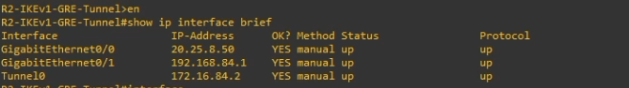
Figura 3. R2 muestra Gi0/0 con 20.25.8.50, Gi0/1 con 192.168.84.1 y Tunnel0 con 172.16.84.2, todas en estado up/up.
Esta evidencia confirma que R2 tiene conectividad hacia el ISP por su WAN, hacia la LAN B por su interfaz LAN y hacia R1 mediante la interfaz lógica Tunnel0.
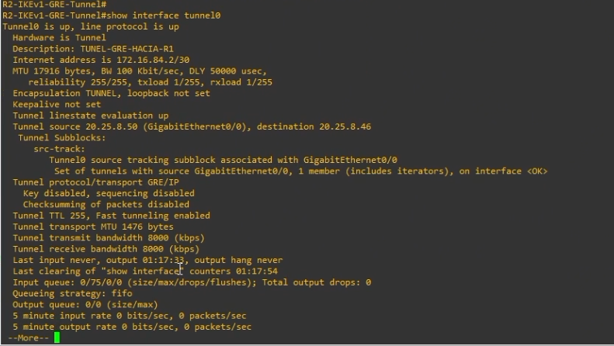
Figura 4. R2 muestra Tunnel0 en estado up/up con origen 20.25.8.50 y destino 20.25.8.46.
El comando show interface tunnel0 confirma que el túnel GRE está activo. También se observa que el túnel usa como origen la IP WAN de R2 y como destino la IP WAN de R1. Esto demuestra que GRE está formando un enlace lógico entre ambos peers.

8.2 Validación de ruta por el túnel GRE
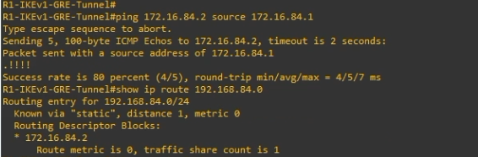
Figura 5. R1 prueba conectividad hacia 172.16.84.2 y muestra la ruta hacia 192.168.84.0/24 por el túnel GRE.
El ping desde R1 hacia 172.16.84.2 confirma conectividad entre los extremos del túnel GRE. La ruta hacia 192.168.84.0 demuestra que el tráfico hacia la LAN B se envía por el next-hop 172.16.84.2, que corresponde al extremo remoto del túnel.

8.3 VPN levantada con IKEv1
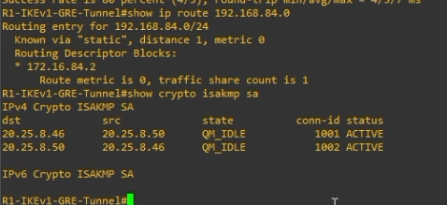
Figura 6. R1 muestra la sesión ISAKMP en estado QM_IDLE ACTIVE.
El estado QM_IDLE confirma que la negociación IKEv1 se completó correctamente y que la VPN está establecida entre R1 y R2. Esta evidencia valida la fase de negociación de seguridad antes del cifrado del tráfico GRE.

8.4 IPSec cifrando tráfico GRE
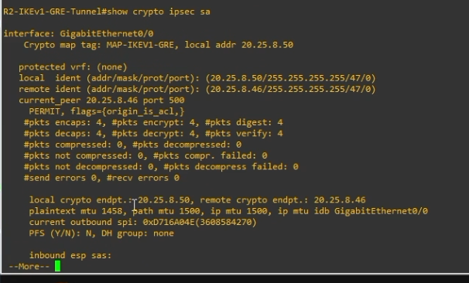
Figura 7. R2 muestra contadores IPSec activos para tráfico GRE protegido entre 20.25.8.50 y 20.25.8.46.
Los contadores de R2 demuestran que el tráfico GRE está siendo encapsulado, cifrado, desencapsulado y descifrado. En el identificador local y remoto aparece el protocolo 47, que corresponde a GRE. Esto confirma que IPSec protege el túnel GRE y no solamente la negociación IKEv1.
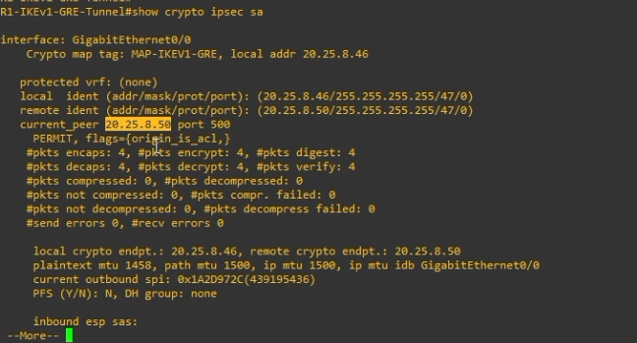
Figura 8. R1 muestra contadores IPSec activos para el tráfico GRE protegido.
Los contadores de R1 también aumentan, por lo que se confirma que el tráfico protegido viaja en ambos sentidos entre los peers. La presencia del crypto map MAP-IKEV1-GRE demuestra que la protección IPSec está asociada al túnel GRE por la interfaz WAN.

8.5 Pruebas de conectividad entre LANs
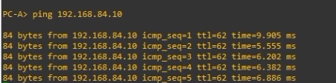
Figura 9. PC-A realiza ping exitoso hacia PC-B 192.168.84.10.
La prueba desde PC-A hacia PC-B confirma que la LAN A puede comunicarse con la LAN B. Este tráfico viaja por el túnel GRE y es protegido por IPSec entre R1 y R2.
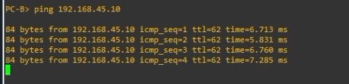
Figura 10. PC-B realiza ping exitoso hacia PC-A 192.168.45.10.
La prueba desde PC-B hacia PC-A confirma la comunicación en sentido contrario. Con esto se valida conectividad bidireccional entre ambas LANs.

9. Comandos de verificación
Para validar el funcionamiento del túnel GRE protegido con IPSec IKEv1 se utilizaron los siguientes comandos:
R1:
show clock
show ip interface brief
show interface tunnel0
ping 172.16.84.2 source 172.16.84.1
show ip route 192.168.84.0
show crypto isakmp sa
show crypto ipsec sa
R2:
show ip interface brief
show interface tunnel0
ping 172.16.84.1 source 172.16.84.2
show ip route 192.168.45.0
show crypto isakmp sa
show crypto ipsec sa
PC-A:
show ip
ping 192.168.84.10
PC-B:
show ip
ping 192.168.45.10

10. Conclusiones
La VPN IPSec IKEv1 Site-to-Site con túnel GRE fue configurada correctamente. R1 y R2 funcionaron como peers VPN, el ISP actuó como red intermedia y las redes 192.168.45.0/24 y 192.168.84.0/24 lograron comunicarse mediante un túnel GRE protegido con IPSec.
Las evidencias muestran que Tunnel0 quedó en estado up/up, que existe una ruta hacia la red remota por el túnel, que IKEv1 alcanzó el estado QM_IDLE ACTIVE y que IPSec registró tráfico cifrado y descifrado para el protocolo GRE. Esto confirma que la comunicación entre PC-A y PC-B fue protegida correctamente.
A diferencia de la VPN Policy-Based, esta práctica no protege directamente una ACL entre LANs. A diferencia de la VPN Route-Based con VTI, esta práctica crea un túnel GRE y luego protege ese túnel con IPSec mediante crypto map. Por eso, GRE aporta el túnel lógico e IPSec aporta la seguridad.

Anexo A. Scripts aplicados

R1-IKEv1-Tunnel-GRE Configuracion
enable
configure terminal
hostname R1-IKEv1-GRE-Tunnel
no ip domain-lookup
banner motd #
Proyecto: IPSec IKEv1 con Tunel GRE
Dispositivo: R1 - Peer VPN
Nombre: Michael Robles
Matricula: 2025-0845
#
interface GigabitEthernet0/0
description WAN-HACIA-ISP-G0/0
ip address 20.25.8.46 255.255.255.252
no shutdown
interface GigabitEthernet0/1
description LAN-A-HACIA-SW1-G0/0
ip address 192.168.45.1 255.255.255.0
no shutdown
ip route 0.0.0.0 0.0.0.0 20.25.8.45
interface Tunnel0
description TUNEL-GRE-HACIA-R2
ip address 172.16.84.1 255.255.255.252
tunnel source GigabitEthernet0/0
tunnel destination 20.25.8.50
tunnel mode gre ip
no shutdown
ip route 192.168.84.0 255.255.255.0 172.16.84.2
crypto isakmp policy 10
encr aes 256
hash sha
authentication pre-share
group 14
lifetime 86400
crypto isakmp key ITLA20250845 address 20.25.8.50
crypto ipsec transform-set TS-IKEV1-GRE esp-aes 256 esp-sha-hmac
mode transport
access-list 120 remark PROTEGER_TRAFICO_GRE_ENTRE_R1_Y_R2
access-list 120 permit gre host 20.25.8.46 host 20.25.8.50
crypto map MAP-IKEV1-GRE 10 ipsec-isakmp
description IPSEC-PROTEGIENDO-GRE-HACIA-R2
set peer 20.25.8.50
set transform-set TS-IKEV1-GRE
match address 120
interface GigabitEthernet0/0
crypto map MAP-IKEV1-GRE
end
write memory

R2-IKEv1-Tunnel-GRE Configuracion
enable
configure terminal
hostname R2-IKEv1-GRE-Tunnel
no ip domain-lookup
banner motd #
Proyecto: IPSec IKEv1 con Tunel GRE
Dispositivo: R2 - Peer VPN
Nombre: Michael Robles
Matricula: 2025-0845
#
interface GigabitEthernet0/0
description WAN-HACIA-ISP-G0/1
ip address 20.25.8.50 255.255.255.252
no shutdown
interface GigabitEthernet0/1
description LAN-B-HACIA-SW2-G0/0
ip address 192.168.84.1 255.255.255.0
no shutdown
ip route 0.0.0.0 0.0.0.0 20.25.8.49
interface Tunnel0
description TUNEL-GRE-HACIA-R1
ip address 172.16.84.2 255.255.255.252
tunnel source GigabitEthernet0/0
tunnel destination 20.25.8.46
tunnel mode gre ip
no shutdown
ip route 192.168.45.0 255.255.255.0 172.16.84.1
crypto isakmp policy 10
encr aes 256
hash sha
authentication pre-share
group 14
lifetime 86400
crypto isakmp key ITLA20250845 address 20.25.8.46
crypto ipsec transform-set TS-IKEV1-GRE esp-aes 256 esp-sha-hmac
mode transport
access-list 120 remark PROTEGER_TRAFICO_GRE_ENTRE_R2_Y_R1
access-list 120 permit gre host 20.25.8.50 host 20.25.8.46
crypto map MAP-IKEV1-GRE 10 ipsec-isakmp
description IPSEC-PROTEGIENDO-GRE-HACIA-R1
set peer 20.25.8.46
set transform-set TS-IKEV1-GRE
match address 120
interface GigabitEthernet0/0
crypto map MAP-IKEV1-GRE
end
write memory

ISP Configuracion
enable
configure terminal
hostname ISP
no ip domain-lookup
banner motd #
Proyecto: IPSec IKEv1 con Tunel GRE
Dispositivo: Router ISP
Funcion: Interconectar los peers R1 y R2
Nombre: Michael Robles
Matricula: 2025-0845
#
interface GigabitEthernet0/0
description HACIA-R1-G0/0
ip address 20.25.8.45 255.255.255.252
no shutdown
interface GigabitEthernet0/1
description HACIA-R2-G0/0
ip address 20.25.8.49 255.255.255.252
no shutdown
end
write memory

SW1 Configuracion
enable
configure terminal
hostname SW1
no ip domain-lookup
banner motd #
Proyecto: IPSec IKEv1 con Tunel GRE
Dispositivo: SW1 - LAN A
Nombre: Michael Robles
Matricula: 2025-0845
#
vlan 10
name LAN_A
interface GigabitEthernet0/0
description HACIA-R1-G0/1
switchport mode access
switchport access vlan 10
no shutdown
interface GigabitEthernet0/1
description HACIA-PC-A
switchport mode access
switchport access vlan 10
spanning-tree portfast
no shutdown
end
write memory

SW2 Configuracion
enable
configure terminal
hostname SW2
no ip domain-lookup
banner motd #
Proyecto: IPSec IKEv1 con Tunel GRE
Dispositivo: SW2 - LAN B
Nombre: Michael Robles
Matricula: 2025-0845
#
vlan 20
name LAN_B
interface GigabitEthernet0/0
description HACIA-R2-G0/1
switchport mode access
switchport access vlan 20
no shutdown
interface GigabitEthernet0/1
description HACIA-PC-B
switchport mode access
switchport access vlan 20
spanning-tree portfast
no shutdown
end
write memory

PC-A Configuracion
ip 192.168.45.10 255.255.255.0 192.168.45.1
save

PC-B Configuracion
ip 192.168.84.10 255.255.255.0 192.168.84.1
save

